ОТЧЕТ ПО УЧЕБНОЙ ПРАКТИКЕ
Информационная система «Smart-Contacts»
Выполнил: Акиншин Максим Владиславович Группа: ИП-31

1. Постановка задачи
Необходимо разработать консольное приложение C++ для управления базой личных и деловых контактов. Приложение должно обеспечивать надежное иерархическое хранение данных, строгую валидацию пользовательского ввода и возможность гибкого поиска, включая поддержку нескольких ключевых слов.
2. Описание структур данных
Структура | Поля | Тип | Обоснование выбора типа
Date | day, month, year | int | Целочисленные поля для стандартных календарных значений.
Phone | countryCode | int | Код страны (до 3 цифр).
 | cityCode | int | Код города/оператора.
 | number | long long | 10+ цифр телефонного номера превышают ограничение стандартного int (до 2 млрд). Требуется long long (64-бит).
Group | WORK, FAMILY, FRIENDS, OTHERS | enum | Перечисление для строгого фиксированного набора категорий, исключающего ошибки ручного ввода.
Contact | lastName, firstName, middleName | string | Текстовые ФИО, разделенные для удобной сортировки и фильтрации.
 | phone | Phone | Вложенный объект для структурирования телефона.
 | birthDate | Date | Вложенный объект для структурирования даты.
 | email | string | Текст для Email с валидацией формата.
 | category | Group | Категория из перечисления.
3. Алгоритм работы программы
Блок-схема основного меню (Концепт)
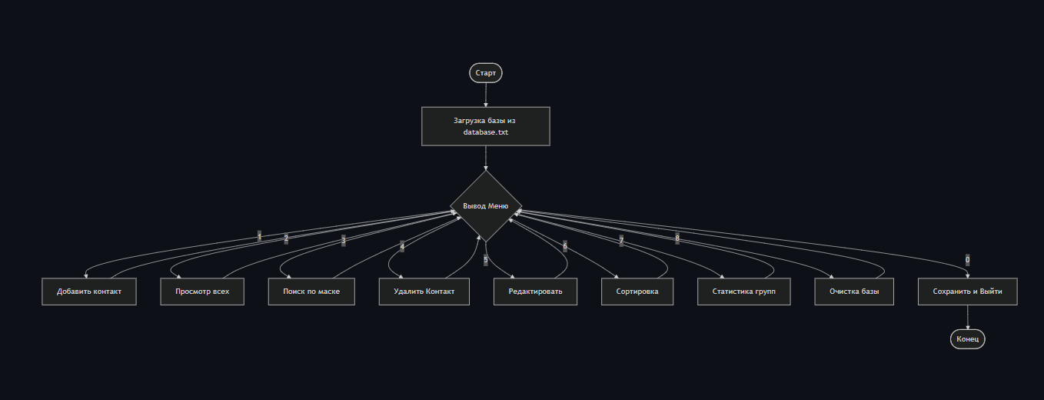
Логика Валидации Email:
- Метод isValidEmail(const string& email) использует std::string::find('@').
- Если @ не найдена — возврат false.
- Далее ищется . после индекса @. (find('.', atPos)).
- Если точка найдена на позиции, большей atPos + 1 — возврат true, иначе — false.
Логика Сортировки:
Программа поддерживает два типа сортировки реализованных через std::sort и лямбда-функции:
- По алфавиту: Объединяет lastName + firstName в единый нижний регистр и сравнивает строки построчно (<).
- По дате рождения: Поочерёдно сравнивает year, month и day. Если год меньше — элемент идёт раньше.
- Тестирование (Тест-кейсы)
№ | Описание действия | Ожидаемый результат | Фактический результат | Статус
1 | Ввод буквы в поле Год рождения | Программа выдает ошибку: "Ошибка ввода. Введите число:" и ждет повтора. | Соответствует. Цикл getValidInt через cin.clear() очищает буфер. | Ok
2 | Ввод Email без символа @ | Сообщение: "Некорректный формат почты. Нужен @ и точка. Повторите:" | Соответствует. | Ok
3 | Поиск по маске abc (если таких нет) | Выводится сообщение: "Контакты не найдены." | Соответствует. | Ok
4 | Сохранение пустого списка в файл | Файл database.txt очищается, программа успешно закрывается без падения. | Соответствует, сохраняется пустой файл. | Ok
5 | Ввод длинной фамилии (например, 20 симв.) | В таблице фамилия аккуратно отображается с добавлением точек: Фамилия... | Метод использует .substr(0,15) + "...". Ошибок верстки нет. | Ok
5. Примечания о реализации
- Реализованы 2 дополнительные функции: showStats() (статистика по группам) и clearDatabase() (полная очистка вектора).
- Кодировка на Windows: В main() установлена кодовая страница 1251 (ANSI) для обеспечения безошибочной работы потока cin >> с кириллицей.
- Файлы сборки: Для преподавателя сгенерированы файлы .sln и .vcxproj, позволяющие собрать проект обычным кликом в Visual Studio.

